1. Прямая геодезическая задача
В геодезии часто приходится передавать координаты с одной точки на другую. Например, зная исходные координаты точки А (рис.1), горизонтальное расстояние S_{AB} от неё до точки В и направление линии, соединяющей обе точки (дирекционный угол α_{AB} или румб r_{AB}), можно определить координаты точки В. В такой постановке передача координат называется прямой геодезической задачей.
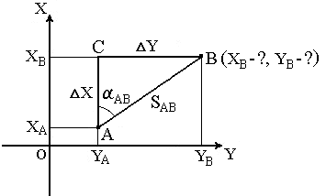
Рис. 1. Прямая геодезическая задача
Для точек, расположенных на сфероиде, решение данной задачи представляет значительные трудности. Для точек на плоскости она решается следующим образом.
Дано: Точка А( X_{A}, Y_{A} ), S_{AB} и α_{AB}.
Найти: точку В( X_{B}, Y_{B} ).
Непосредственно из рисунка имеем:
ΔX = X_{B} – X_{A} ;
ΔY = Y_{B} – Y_{A} .
Разности ΔX и ΔY координат точек последующей и предыдущей называются приращениями координат. Они представляют собой проекции отрезка АВ на соответствующие оси координат. Их значения находим из прямоугольного прямоугольника АВС:
ΔX = S_{AB} · cos α_{AB} ;
ΔY = S_{AB} · sin α_{AB} .
Так как в этих формулах S_{AB} всегда число положительное, то знаки приращений координат ΔX и ΔY зависят от знаков cos α_{AB} и sin α_{AB}. Для различных значений углов знаки ΔX и ΔY представлены в табл.1.
Таблица 1.
Знаки приращений координат ΔX и ΔY
Приращения координат | Четверть окружности в которую направлена линия
Приращения координат | I (СВ) | II (ЮВ) | III (ЮЗ) | IV (СЗ)
ΔX | + | – | – | +
ΔY | + | + | – | –
При помощи румба приращения координат вычисляют по формулам:
ΔX = S_{AB} · cos r_{AB} ;
ΔY = S_{AB} · sin r_{AB} .
Знаки приращениям дают в зависимости от названия румба.
Вычислив приращения координат, находим искомые координаты другой точки:
X_{B} = X_{A} + ΔX ;
Y_{B} = Y_{A} + ΔY .
Таким образом можно найти координаты любого числа точек по правилу: координаты последующей точки равны координатам предыдущей точки плюс соответствующие приращения.
2. Обратная геодезическая задача
Обратная геодезическая задача заключается в том, что при известных координатах точек А( X_{A}, Y_{A} ) и В( X_{B}, Y_{B} ) необходимо найти длину S_{AB} и направление линии АВ: румб r_{AB} и дирекционный угол α_{AB} (рис.2).
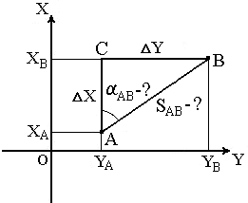
Рис. 2. Обратная геодезическая задача
Даннная задача решается следующим образом.
Сначала находим приращения координат:
ΔX = X_{B} – X_{A} ;
ΔY = Y_{B} – Y_{A} .
Величину угла r_{AB} определем из отношения
.
ΔY | = tg r_{AB}
ΔX | = tg r_{AB}

По знакам приращений координат вычисляют четверть, в которой располагается румб, и его название. Используя зависимость между дирекционными углами и румбами, находим α_{AB}.
Для контроля расстояние S_{AB} дважды вычисляют по формулам:
S_{AB}= | ΔX | = | ΔY | = ΔX · sec α_{AB} = ΔY · cosec α_{AB}
S_{AB}= | cos α_{AB} | = | sin α_{AB} | = ΔX · sec α_{AB} = ΔY · cosec α_{AB}

S_{AB}= | ΔX | = | ΔY | = ΔX · sec r_{AB} = ΔY · cosec r_{AB}
S_{AB}= | cos r_{AB} | = | sin r_{AB} | = ΔX · sec r_{AB} = ΔY · cosec r_{AB}
Расстояние S_{AB} можно определить также по формуле
.
2.4. Связь между дирекционными углами предыдущей и последующей линий
На рис. 3 представлена схема определения дирекционных углов сторон теодолитного хода AB. Известен дирекционный угол исходной стороны α₀ и измерены геодезическ прибором теодолитом углы β₁, β₂, β₃, лежащие справа по ходу от А к В.
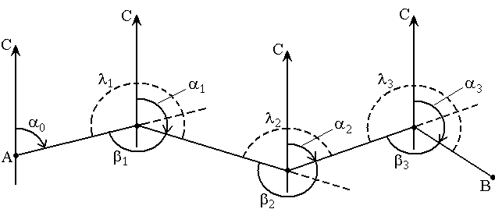
Рис. 3. Схема определения дирекционных углов сторон теодолитного хода
Найдём дирекционные углы α₁, α₂, α₃ остальных сторон хода.
На основании зависимости между прямыми и обратными дирекционными углами можем написать:
α₁ + β₁ = α₀ + 180° из данного выражения следует, что α₁ = α₀ + 180° – β₁ (1).
Аналогично вычисляются дирекционные углы последующих сторон теодолитного хода:
α₂ + β₂ = α₁ + 180° → α₂ = α₁ + 180° – β₂ (2)
α₃ + β₃ = α₂ + 180° → α₃ = α₂ + 180° – β₃ (3)
...............................................................................
α_{n} + β_{n} = α_{n-1} + 180° → α_{n} = α_{n-1} + 180° – β_{n} (n)
То есть, дирекционный угол последующей стороны равен дирекционному углу предыдущей стороны плюс 180° и минус угол, лежащий справа по ходу.
Для получения контрольной формулы в выражение (2) подставим значение α₁, из выражения (1)
α₂ = α₀ + 2 ∙ 180° – (β₁ + β₂) .
Если продолжить аналогичные действия для последующих сторон теодолитного хода, то получим
α_{n} = α₀ + n ∙ 180° – (β₁ + β₂ + β₃ + ... + β_{n}) .
или
α_{n} – α₀ = n ∙ 180° – ∑β .
или
α₀ – α_{n} = ∑β – n ∙ 180° .
Эта формула может служить контрольной при вычислении дирекционных углов по увязанным углам β.
Если же вместо суммы исправленных углов подставить сумму измеренных углов ∑β, то та же формула позволит определить невязку f_{β} измеренных углов теодолитного хода, если дирекционные углы α₀ и α_{n} начальной и конечной сторон хода известны
f_{β} = ∑β – n ∙ 180° – (α₀ – α_{n}).
Иногда дирекционные углы вычисляют по углам, лежащим слева по ходу от А до В (λ₁, λ₂, …, λ_{n}).
β₁ = 360° – λ₁
β₂ = 360° – λ₂
........................
β_{n} = 360° – λ_{n}
Подставим эти значения в выражения (1), (2), ..., (n) получим
α₁ = α₀ – 180° + λ₁
α₂ = α₁ – 180° + λ₂
.................................
α_{n} = α_{n-1} – 180° + λ_{n} .
Для проверки правильности вычисления дирекционных углов по углам λ, лежащим слева по ходу, используют выражения
α_{n} – α₀ = ∑λ – n ∙ 180°
или
α_{n} – α₀ = ∑λ + n ∙ 180°.
Тогда невязка f_{β} определяется по формуле
f_{β} = ∑λ + n ∙ 180° – (α_{n} – α₀).

